湘桥区:“八一”慰问送关怀 情暖退役军人心
八一建军节即将来临，7月25日，湘桥区关工委、区退役军人事务局、铁铺镇及爱心企业联合开展“八一”慰问退役军人活动，为退役军人及家属送上慰问金，并致以节日的问候。副区长邱奕敏参加活动。

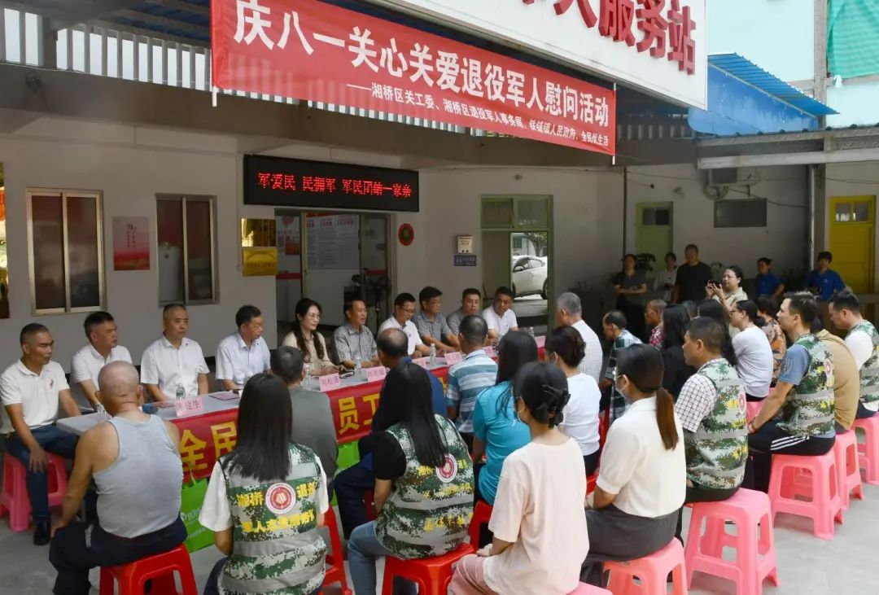

活动中，与会领导与退役军人及家属交流座谈，了解关心大家的身体状况和生活情况，向为国防和军队建设、经济社会发展作出重要贡献的退役军人表示感谢，并希望大家永葆军人本色，继续发扬优良作风，以实际行动展示新时代退役军人风采、助力乡村振兴，同时叮嘱镇、村工作人员要把退役军人的付出和奉献牢记心头，持续关注老兵的生活，帮扶到位、关心到位，为他们提供更好的服务和关爱。
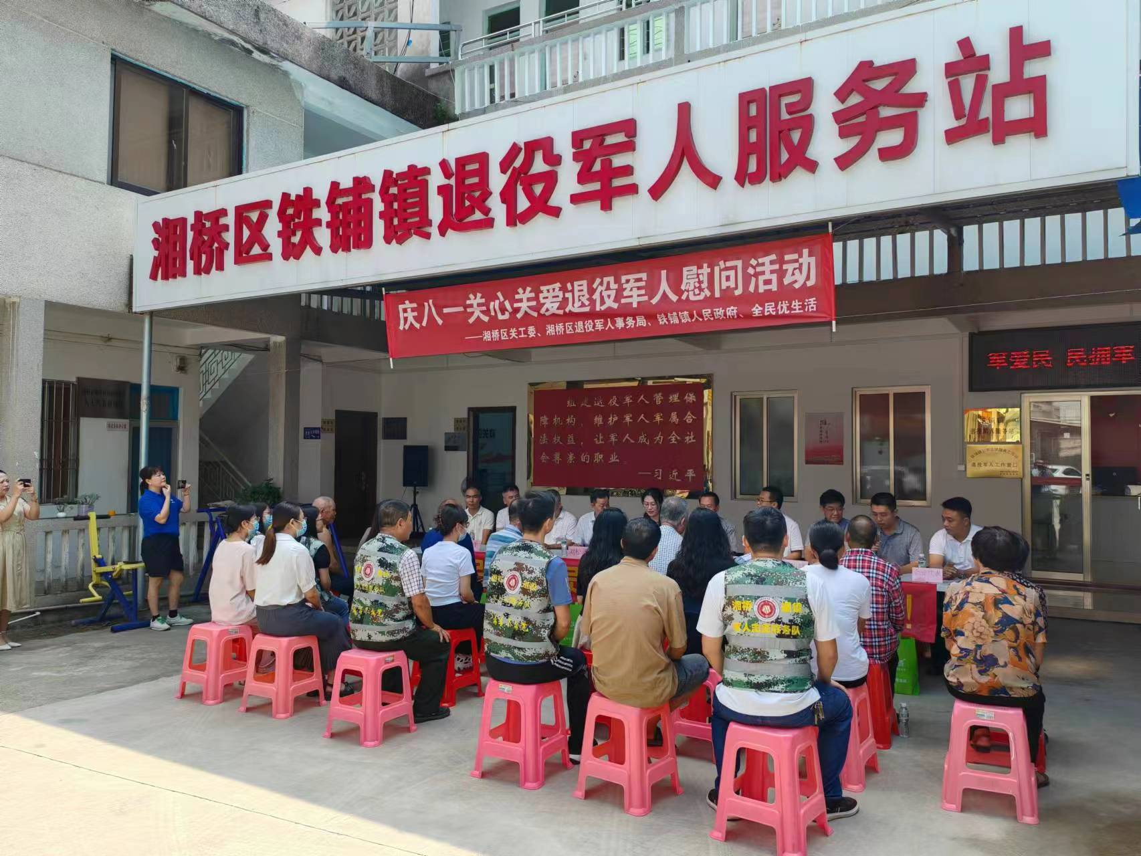
此次联合爱心拥军企业慰问关怀退役军人是湘桥区规范引导社会力量支持、参与、推动拥军工作的有力举措，同时，让辖区退役军人感受到党和政府以及爱心拥军企业的深切关爱。
区退役军人事务局表示，将进一步做好退役军人保障和双拥工作，推动拥军优属、尊崇军人成为社会共识，并一如既往地关心退役军人的生活，时刻把他们的冷暖挂在心上，真心实意地为他们解决实际困难，不断提升退役军人的获得感、荣誉感、归属感。

